Ингульская Л.В. 7 класс География 12.05.2022 Урок № 48

Тема. Страны Азии.
Цель: формирование знаний о странах Азии, их месте в мире.

1. Изучение нового материала. Прочитайте текст, составьте краткий конспект.

Азия - самая большая часть света, как по территории, так и по численности населения. Образует вместе с Европой материк Евразию. Площадь (вместе с островами) - около 43,4 млн км². Население - 4,3 млрд человек (более 60 % населения Земли).
Азия омывается Северным Ледовитым, Индийским и Тихим океанами, на западе - морями Атлантического океана: Азовским, Чёрным, Мраморным, Эгейским, Средиземным.
На территории Азии расположены самые высокие горы и самые глубокие впадины на суше, крупнейшие равнины и полноводные реки, крупнейшие страны по населению и площади, крупнейшие города, самые высокие небоскрёбы и самые развитые страны мира.
Однако здесь находятся и непригодные для жизни территории: пустыни и высокогорья; во многих странах сохранился ручной труд, большое количество людей находится за чертой бедности.
В Азии (без территории России) выделяются 5 регионов: Восточная Азия, Юго-Восточная Азия, Южная Азия, Центральная Азия и Юго-Западная Азия.
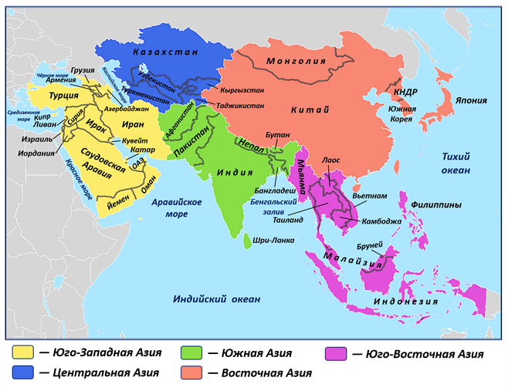
Восточная Азия - один из самых развитых по масштабам экономики регионов не только в Азии, но и во всём мире. Китай и Япония входят в число мировых лидеров по размерам валового внутреннего продукта и целому ряду других экономических показателей.
Юго-Восточная Азия - наиболее неоднородный регион по социально-экономическому развитию среди азиатских стран. Расположенные преимущественно на полуостровах и островах страны региона сильно отличаются друг от друга по формам государственного устройства, этническому и религиозному составу населения, уровню экономического развития, масштабам хозяйственной деятельности. Лидером по уровню развития в регионе является Сингапур, а наибольшие масштабы экономики - у Индонезии. В число беднейших стран мира входят Восточный Тимор и Мьянма.
Южная Азия является одним из наиболее населённых и бедных регионов мира. Ключевую роль в регионе играет Индия - третья по размерам валового внутреннего продукта страна в мире.
В Центральную Азию входят 5 государств, образовавшихся после распада СССР: Казахстан, Кыргызстан, Узбекистан, Туркменистан и Таджикистан. Страны этого региона не имеют выхода к морю.
В состав Юго-Западной Азии входит самое большое количество стран среди всех азиатских регионов, и она является одним из самых политически нестабильных регионов мира. Крупнейшими по масштабам экономического развития странами здесь являются Турция и Саудовская Аравия. В большинстве стран региона господствующей религией является ислам. Экономика многих стран основана на добыче нефти и природного газа.

2. Домашнее задание. Пользуясь картами Азии (стр.226-227), составьте таблицы:
«Флора и фауна Азии», «Занятия населения Азии».

Задание, выполненное в письменном виде, должно быть сфотографировано или отсканировано и отправлено в виде файла. Для обратной связи можно использовать электронную почту lingulskaya@mail.ru, социальные сети ВК, ОК, мессенджеры WhatsApp и Viber.

